Marc Martí Sabaté
Grado ia Proyecto I: IA
P01: SISTEMA PREDICTIVO DE APROBACIÓN DE ESTUDIANTES

ÍNDICE
1. Contexto del proyecto 2
2. Objetivo del proyecto 2
3. Interesados del proyecto (stakeholders) 3
4. Necesidades, especificaciones y requerimientos del proyecto. 4
5. Desglose del proyecto en tareas 6
6. Ciclo de vida de los datos 7
7. Planificación del proyecto 9
8. Seguimiento del proyecto 14

ALUMNOS
- Jordi Ferre Albero
- Dídac Ortega Pitarch
- Carles Alemany Lorente
- Mario Blanch Sendra

1. Contexto del proyecto
La Escuela Politécnica Superior de Alcoy (EPSA) desea mejorar el seguimiento académico de sus estudiantes y detectar de forma temprana a aquellos con riesgo de suspender una asignatura. Actualmente, los profesores revisan manualmente las calificaciones, lo que dificulta identificar patrones y tomar decisiones preventivas con suficiente anticipación.
La institución cuenta con históricos de calificaciones de estudiantes en tres evaluaciones parciales (G1, G2 y G3) de una asignatura. Se sabe que, en la práctica, la suma de estas tres notas permite determinar si un estudiante aprueba o suspende, considerando que una suma mayor o igual a 35 puntos suele corresponder a un aprobado, generando aproximadamente un 50% de aprobados y un 50% de suspendidos.
La dirección académica desea explorar si es posible construir un modelo predictivo sencillo que permita estimar la probabilidad de aprobar o suspender utilizando datos históricos y técnicas de aprendizaje automático, con el fin de apoyar la toma de decisiones pedagógicas.

2. Objetivo del proyecto
Desarrollar un modelo en Python capaz de predecir si un estudiante aprobará o suspenderá utilizando datos históricos de desempeño. Para ello, se quiere utilizar árboles de decisión como técnica principal de modelado. Los resultados deben ser entregados de forma comprensible y sencilla para usuarios no técnicos (docentes y cuerpo directivo), mediante una interfaz sencilla y amigable.
El sistema no pretende reemplazar la evaluación docente, sino servir como herramienta de apoyo para identificar estudiantes en riesgo.

3. Interesados del proyecto (stakeholders)
En la siguiente tabla resumen debéis introducir los que pensáis que son los principales interesados en el proyecto y en el producto, y cuáles son sus necesidades y el valor que obtienen del producto.

Interesado | Rol en la institución | ¿Qué necesita del sistema? | ¿Qué valor obtiene?
Dirección de la EPSA | Tomar decisiones y definir prioridades académicas | Indicadores claros sobre los riesgos, informes, cumplimiento normativo | Mejor planificación, reducción de suspenso/abandono, evidencias para decisiones, mejora calidad alumnado
Jefatura de estudios | Organiza profesorado, calendarios y seguimiento | Interfaz de seguimiento, alertas de cambio de las tasas de suspenso/aprobado | Intervenciones preventivas, mejora coordinación y detección de anomalías académicas.
Coordinador de la asignatura | Responsable del temario y contenidos, coherencia de la evaluación y docencia | Ver patrones por evaluación, análisis de impactos de cambios, comparativas entre grupos y cursos anteriores | Ajuste preciso de evaluación y metodología, detección de anomalías en el profesorado.
Profesorado de la asignatura | Evalúa, enseña y acompaña al alumnado | Alertas por estudiante, histórico de evolución de la asignatura, notas | Ahorro de tiempo, organización de tutorías, apoyo de decisiones, seguimiento constate
Estudiantes | Usuarios afectados por decisiones | Visualización del riesgo, recomendaciones de mejora | Conciencia de su esfuerzo, posibilidad de actuar antes, aumento de motivación

4. Necesidades, especificaciones y requerimientos del proyecto.
La dirección académica de la EPSA os ha comunicado las siguientes informaciones acerca del proyecto:
Para ofrecer una solución al problema planteado, se van a utilizar datos históricos disponibles en formato digital sobre el desempeño de los estudiantes. A partir de ellos, se quieren generar predicciones comprensibles y explicables, entendibles para personal no técnico, y que ayuden a tomar decisiones tanto de alto nivel directivo como de bajo nivel (profesorado). Para ello, los resultados se presentarán de forma visual. La aplicación final debe permitir a los profesores y la dirección del centro introducir los datos de desempeño de un nuevo estudiante y obtener directamente la predicción del modelo. Dicha aplicación debe poder ejecutarse en un entorno estándar sin requerimientos complejos de infraestructura (como uno de los ordenadores de las salas de informática de la escuela con un sistema operativo Windows instalado). Para ello, la dirección sugiere el uso de una pequeña interfaz web utilizando Streamlit.

El proyecto en su totalidad engloba la comprensión y análisis del problema y sus requisitos. Los datos proporcionados deberán ser explorados, tratados y preparados para ser usados en el modelo de predicción. Se definirá el modelo a utilizar, se entrenará con los datos proporcionados y se evaluarán los resultados de este hasta que las predicciones se ajusten con los datos históricos. El modelo entrenado será incorporado en una aplicación sencilla que permita el uso por parte del cliente, e irá acompañado de documentación técnica y funcional.

El acuerdo del proyecto no incluye ni la integración de la aplicación con los sistemas propios de la UPV (PoliformaT, Intranet), ni el despliegue en producción a gran escala de la aplicación, exportable para otras escuelas y/o instituciones.

Mediante esta descripción, extraed en un listado los requisitos y necesidades de los interesados, así como el alcance del proyecto.

- REQUISITOS
Predicción: El sistema debe ser capaz de estimar la probabilidad de que un estudiante apruebe o suspenda.
Entrada de datos: La aplicación debe permitir a un profesor o directivo introducir manualmente las notas parciales de un nuevo estudiante.
Visualización: Los resultados y predicciones deben presentarse de forma visual y gráfica, no solo de texto.
Explicabilidad: Las predicciones deben ser comprensibles y explicables para personal no técnico.
Lenguaje: Python.
Algoritmo: Obligatorio utilizar árboles de decisión.
Interfaz: Uso de Streamlit.
Infraestructura: La aplicación debe funcionar en un ordenador estándar con Windows.
Análisis: Comprensión del problema y definición de requisitos.
Ingeniería de Datos: Exploración, limpieza y preparación de los datos históricos proporcionados.
Modelado: Entrenamiento y evaluación del modelo de árboles de decisión hasta que se ajuste a los datos históricos.
Desarrollo de Software: Construcción de una aplicación sencilla que integre el modelo entrenado.
Documentación: Redacción y entrega del documento técnico y funcional del proyecto.

- ALCANCE
Integración: No se conectará la aplicación con los sistemas corporativos de la UPV
Despliegue Masivo: No se realizará una puesta en producción a gran escala ni se preparará el software para ser exportado a otras escuelas o instituciones fuera de este piloto.

5. Desglose del proyecto en tareas
- Fase 1: Comprensión, Planificación y Gestión
Tarea 1: Análisis del problema, requisitos y alcance del proyecto.
Tarea 2: Estimación de tiempos, dependencias y creación de los diagramas PERT y Gantt.
Tarea 3: Asignación de recursos e identificación de cuellos de botella.
Tarea 4: Configuración del entorno de seguimiento ágil (tablero Kanban) y planificación de Sprints.

- Fase 2: Tratamiento de los Datos
Tarea 5: Exploración y comprensión de los datos históricos proporcionados (G1, G2 y G3).
Tarea 6: Limpieza, tratamiento y preparación de los datos para su uso en el modelo.

- Fase 3: Desarrollo del Modelo Predictivo
Tarea 7: Definición y configuración del modelo basado en árboles de decisión.
Tarea 8: Entrenamiento del modelo con los datos históricos.
Tarea 9: Evaluación de los resultados y ajuste del modelo hasta que las predicciones se ajusten a los datos reales.

- Fase 4: Desarrollo de la Aplicación Web
Tarea 10: Diseño de la interfaz gráfica sencilla y visual para usuarios no técnicos.
Tarea 11: Programación de la aplicación web utilizando Streamlit.
Tarea 12: Incorporación del modelo entrenado dentro de la aplicación.
Tarea 13: Pruebas de ejecución de la aplicación en un entorno estándar (Windows).

- Fase 5: Documentación y Entregables
Tarea 14: Redacción de la documentación técnica y funcional del proyecto.
Tarea 15: Elaboración de las actas de las reuniones semanales y Sprint Reviews.
Tarea 16: Revisión final y entrega del proyecto (aplicación + memoria).

6. Ciclo de vida de los datos
Realizad una descripción y análisis del ciclo de vida de los datos de vuestro proyecto.
- Para el desarrollo del “Sistema predictivo de aprobación de estudiantes”, los datos atravesarán las siguientes fases:

  - Recopilación y origen de los datos: El ciclo comienza en la adquisición de los datos iniciales. La EPSA proporciona datos históricos en formato digital sobre el desempeño académico de estudiantes. Estos datos contienen las calificaciones obtenidas en tres evaluaciones parciales y el resultado final de si el alumno aprobó o suspendió la asignatura.

  - Exploración y preparación: Antes de que los datos puedan ser utilizados por la IA, pasarán por una fase de adecuación. Los datos históricos proporcionados deberán ser explorados, tratados y preparados. Esto implica limpiar la información, gestionar posibles valores nulos o erróneos y estructurados en el formato adecuado para el modelo predictivo.

  - Modelado y entrenamiento: Una vez preparados, los datos históricos se utilizarán para la fase de aprendizaje. Se introducirán en un algoritmo de árboles de decisión para entrenarlo. Durante esta etapa, el modelo buscará patrones que relacionen las notas G1, G2, G3 con el resultado de aprobado o suspenso. Los resultados se evaluarán iterativamente hasta que las predicciones se ajusten con los datos históricos.

  - Entrada de nuevos datos: Cuando el modelo esté entrenando e integrando en la aplicación web (Streamlit), el ciclo de vida incorpora una nueva fuente de datos en tiempo real: los usuarios finales. Los profesores o la dirección del centro utilizarán la interfaz para introducir manualmente los datos de desempeño de un nuevo estudiante actual.

  - Generación de resultado y toma de decisiones: El ciclo finaliza cuando el modelo procesa los datos del nuevo estudiante y devuelve un resultado. Esta salida se presentará como una predicción visual, comprensible y explicable para personal no técnico. En lugar de simplemente almacenar este dato, el resultado final se utilizará de forma activa para apoyar la toma de decisiones pedagógicas e identificar de forma temprana a los estudiantes en riesgo de suspender.

7. Planificación del proyecto
En este apartado deberéis hacer una estimación de la duración de las distintas tareas que habéis desglosado anteriormente, así como de las dependencias entre ellas.
Haréis también un listado de los entregables del proyecto. A partir de la tabla de datos, realizaréis un diagrama PERT y un análisis del camino crítico para el proyecto, así como un diagrama Gantt.
Una vez realizado dicho análisis, vais a introducir los recursos (tanto materiales como humanos) y sus restricciones de uso, realizaréis la asignación de recursos a las distintas tareas y volveréis a analizar la duración del proyecto, intentando encontrar los cuellos de botella y los recursos críticos del proyecto.

7.1. Listado de Entregables del proyecto
Dos Entregables Prácticos Intermedios (20%) (formarán parte de los entregables finales):
- Sesión 1-5: Definición del Proyecto (03/03/2026)
- Sesión 6-10: Definición de repositorios y datos a utilizar (14/04/2026)
Entregables finales (80%):
- Presentación (día final de prácticas – 26/05/026)
- Memoria (19/05/2026)
- Código (19/05/2026)

7.2. Estimación de tareas, duraciones y dependencias
ID | Nombre de la Tarea (Correspondiente al Punto 5) | Duración (Horas) | Dependencia (Predecesora)
T1 | Análisis del problema, requisitos y alcance | 2 h | -
T2 | Estimación de tiempos, dependencias (PERT y Gantt) | 1 h | T1
T3 | Asignación de recursos y cuellos de botella | 0,5 h | T2
T4 | Configuración de seguimiento ágil (Kanban) | 1 h | T3
T5 | Exploración de datos históricos (G1, G2 y G3) | 2 h | T1
T6 | Limpieza, tratamiento y preparación de datos | 2 h | T5
T7 | Definición del modelo (árboles de decisión) | 1 h | -
T8 | Entrenamiento del modelo con datos históricos | 2 h | T6, T7
T9 | Evaluación de resultados y ajuste del modelo | 2 h | T8
T10 | Diseño de la interfaz gráfica | 1 h | T1
T11 | Programación de la aplicación web (Streamlit) | 3 h | T10
T12 | Incorporación del modelo dentro de la aplicación | 2 h | T9, T11
T13 | Pruebas de ejecución en entorno Windows | 1 h | T12
T14 | Redacción de documentación técnica y funcional | 3 h | T12
T15 | Elaboración de actas y Sprint Reviews | 2 h | -
T16 | Revisión final y entrega del proyecto | 1 h | T4, T13, T14, T15

7.3. Diagrama PERT y Análisis del Camino Crítico
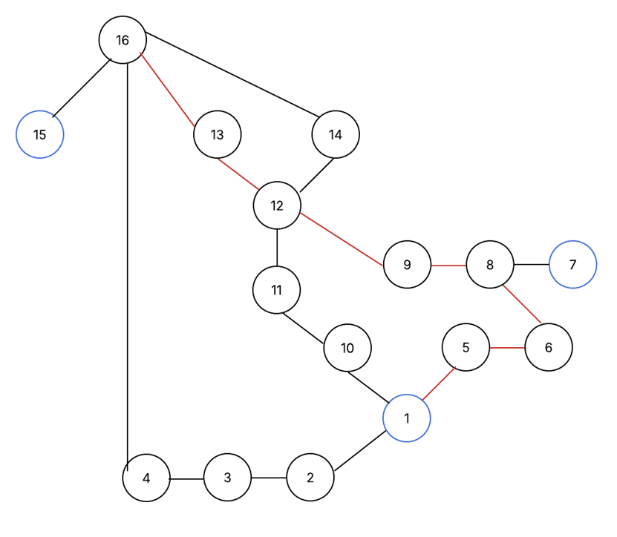
Imagen realizada con la aplicación Lucid.

El camino crítico es: T1 → T5 → T6 → T8 → T9 → T12 → T13 → T16.
Este es el camino más largo que podamos encontrar, en la imagen lo podemos observar siguiendo las líneas rojas.
Los círculos en azul son las tareas que no dependen de otras para que podamos hacerlas.

7.4. Diagrama de Gantt
Tarea | Depende de | 1 | 2 | 3 | 4 | 5 | 6 | 7 | 8 | 9 | 10
T1 Análisis problema/requisitos | - | X
T2 Estimación tiempos + PERT/Gantt | T1 | X | X
T3 Recursos + cuellos botella | T2 |  | X
T4 Kanban + planificación sprints | T3 |  | X
T5 Exploración datos | T1 |  |  | X
T6 Limpieza y preparación datos | T5 |  |  | X
T7 Definición modelo (árbol decisión) | - |  |  | X | X
T8 Entrenamiento modelo | T6, T7 |  |  |  |  | X
T9 Evaluación + ajuste | T8 |  |  |  |  |  | X
T10 Diseño interfaz | T1 |  |  | X
T11 Programación app Streamlit | T10 |  |  |  | X | X
T12 Integración modelo en app | T9, T11 |  |  |  |  |  |  | X
T13 Pruebas en Windows | T12 |  |  |  |  |  |  |  | X
T14 Documentación técnica/funcional | T12 |  |  |  |  |  |  |  |  | X | X
T15 Actas + Sprint Reviews | - | X | X | X | X | X | X | X | X | X | X
T16 Revisión final + entrega | T4, T13, T14, T15 |  |  |  |  |  |  |  |  |  | X

7.5. Asignación de Recursos, Restricciones y Cuellos de Botella
- Recursos Humanos: Equipo formado por 4 personas.
- Recursos Materiales: Ordenadores estándar con sistema operativo Windows en las salas de informática de la escuela o nuestros propios portátiles.
- Restricciones de uso: La principal limitación es el tiempo presencial conjunto, restringido a las 2 horas semanales de las sesiones prácticas de la asignatura los martes.
- Asignación: Dado que somos 4 integrantes en el grupo, para optimizar el tiempo, mientras 2 personas ejecutan las tareas del camino crítico (tratamiento de datos y modelo: T4, T5, T7), las otras 2 personas desarrollarán en paralelo la interfaz gráfica en Streamlit (T9, T10).
- Cuellos de botella y recursos críticos: Al revisar la duración del proyecto con esta asignación, se identifica un claro cuello de botella en la Tarea 11 (Integración del modelo en la app).
Esta tarea no puede empezar hasta que el equipo de datos termine (T8) y el equipo de la app termine (T10). El recurso crítico principal es el tiempo de sincronización del equipo, ya que al tener solo 2 horas de clase los martes, si la integración falla, habrá que esperar una semana entera para resolverlo conjuntamente en el laboratorio, o requerirá trabajo extra fuera del horario de prácticas.

8. Seguimiento del proyecto
A lo largo del proyecto, utilizaréis una combinación de metodologías ágiles de tipo Scrum y Kanban. Priorizaréis las tareas del proyecto y creareis un gráfico de columnas para representar los estados de estas a lo largo de cada Sprint.
Realizaréis reuniones de seguimiento todas las semanas durante las sesiones prácticas, y un par de Sprint Reviews después de los entregables parciales. En los documentos entregables de la asignatura debe quedar constancia de las reuniones, los cambios, decisiones y avances a lo largo del proyecto.

- Hicimos una reunión inicial el día 17 de febrero antes de iniciar la sesión de práctica para ponernos en contexto e ir repartiendo los roles del equipo.

- La segunda sesión de práctica también nos juntamos para repartir las tareas que nos quedaban después de la primera sesión.

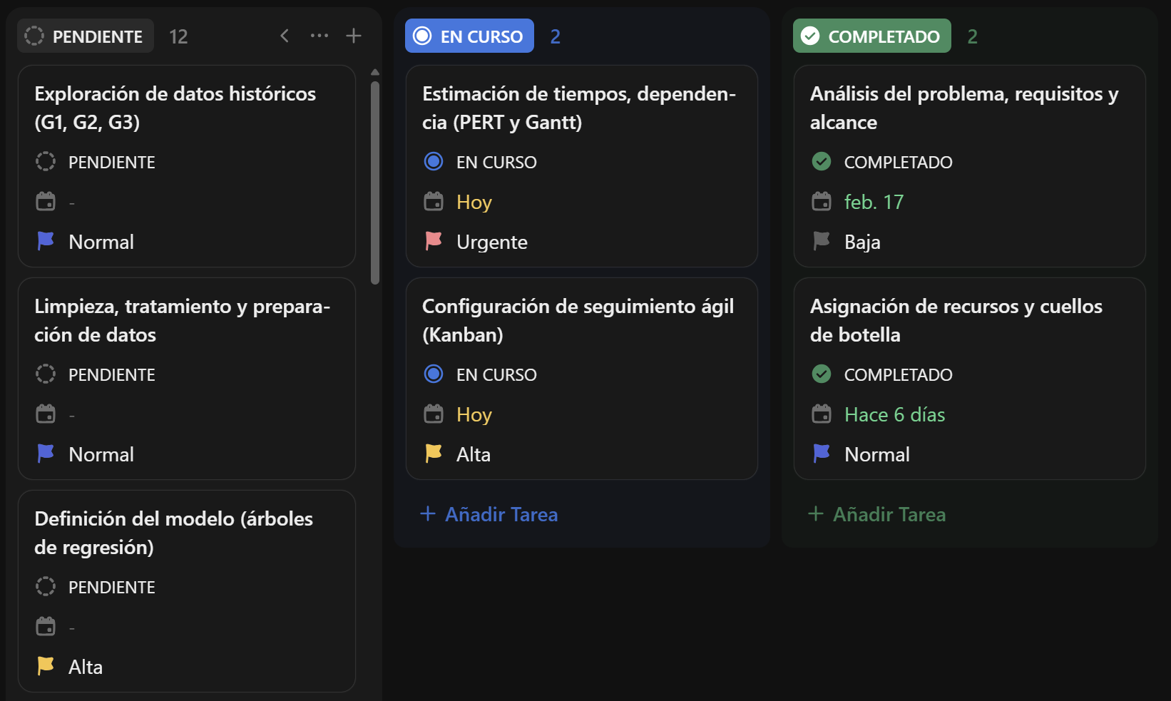
Imagen realizada con la aplicación Kanvan.

En Pendientes hay más tareas, pero no vamos a hacer todas las capturas.

